Памятка
по соблюдению мер пожарной безопасности
в новогодние праздники

Скоро наступают Новогодние праздники и миллионы лесных красавиц будут светиться всеми цветами радуги во всех жилых домах и квартирах. Чтобы Новогодний праздник прошёл без трагических последствий надо соблюдать правила пожарной безопасности.

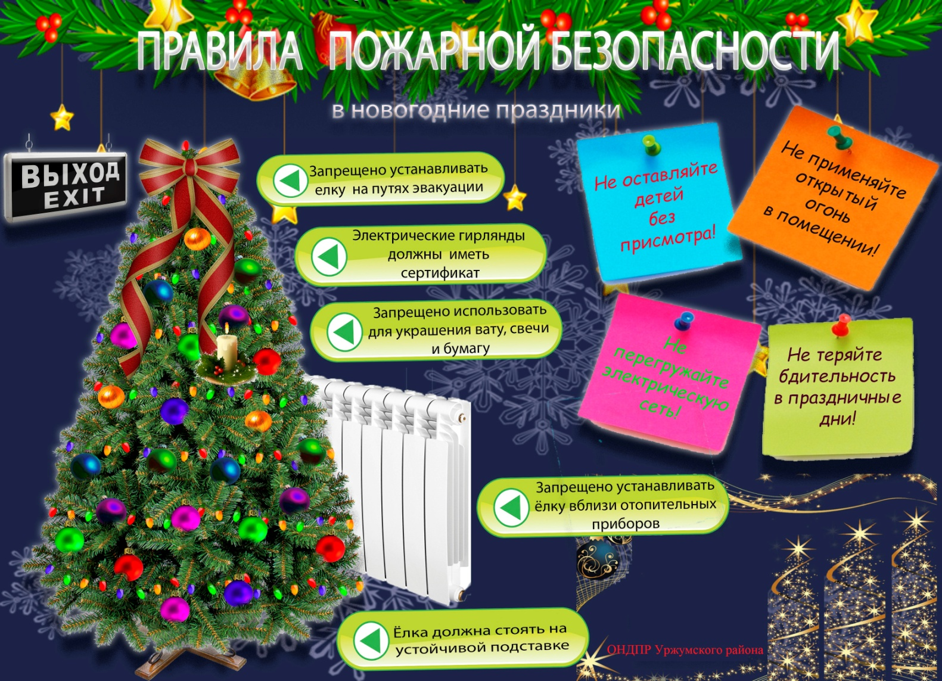

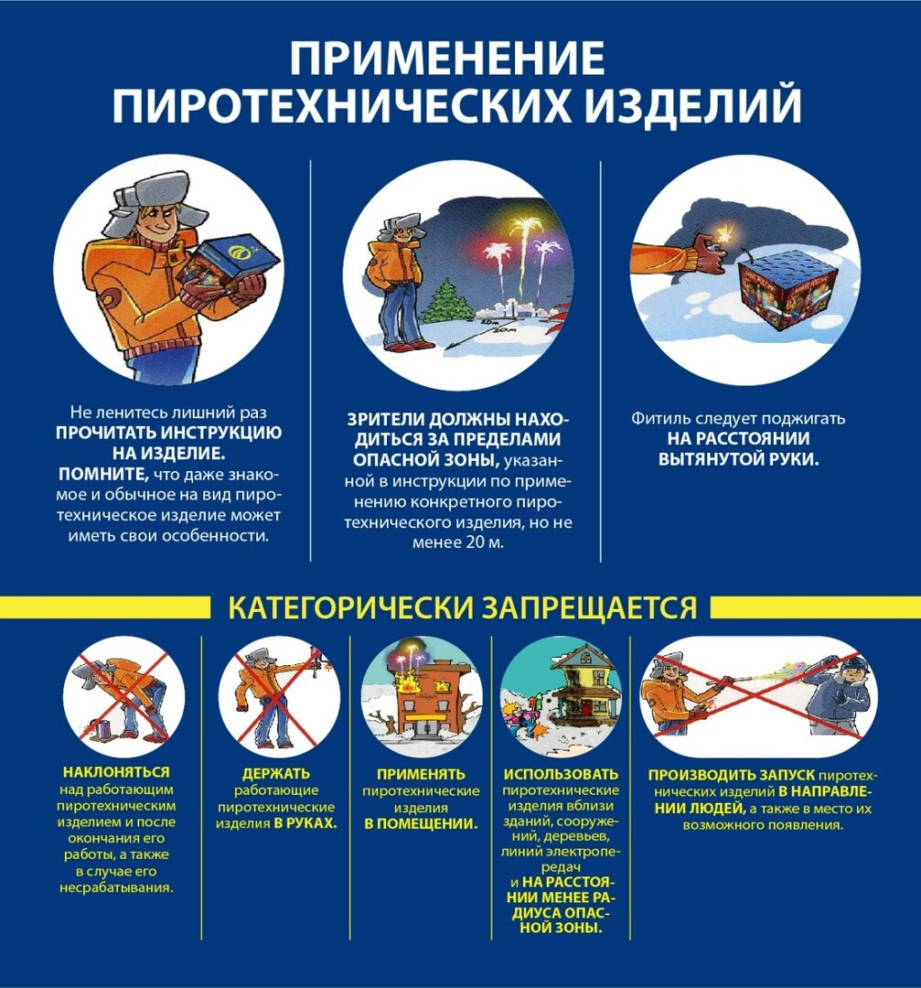
При чрезвычайных ситуациях, где вам нужна срочная помощь специалистов (пожарные, полиция, скорая помощь и т.д) - надо звонить в единую служб у спасения 112, пожарная охрана 101.
Желаем вам хороших и веселых праздничных дней, отличного настроения и соблюдать правила пожарной безопасности, тем самым не попадать в ЧС, беречь свое здоровье и жизнь, а также своих родных и близких.

